O Plano de Auditoria de Longo Prazo (PALP), previsto no art. 9ºda Resolução CNJ n. 171, de 1º de março de 2013, tem por objetivo principal garantir mais abrangência das ações de auditoria de forma que abarque todas as competências constitucionais desta unidade de controle, bem como as áreas de interesse do Tribunal de Contas da União, Conselho Nacional de Justiça e Conselho Superior da Justiça do Trabalho.
Para o quadriênio de 2014 a 2017, o citado plano contempla as
seguintes áreas, de acordo com o cronograma abaixo:
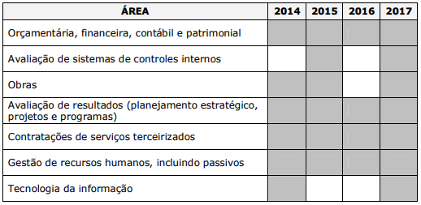
As áreas ou temas de auditoria abordados neste planejamento são
trazidos em seu sentido amplo, a título diretivo, e devem ser detalhados ou acrescidos por ocasião da elaboração do Plano Anual de Auditoria - PAA.

São Luís, 03 de abril de 2014.
Cláudio César de Figueiredo Moreira
Coordenador de Controle Interno

